CREATION 55 ZEN 245X1250 - RANCH

Gerflor

Eigenschaften

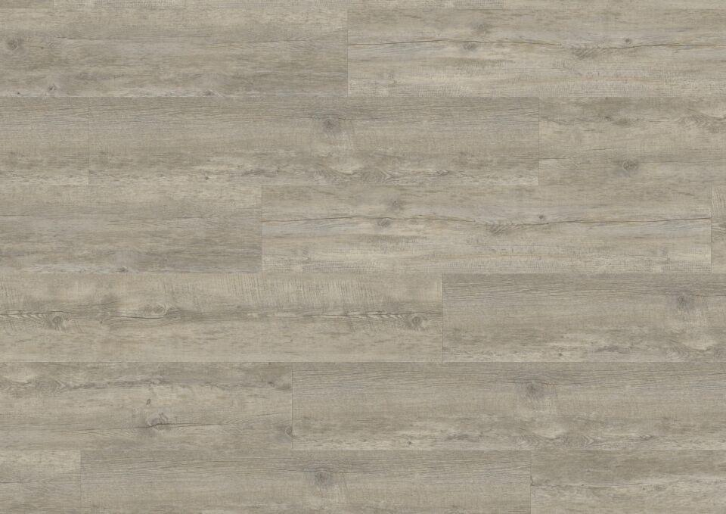

GTIN:

3475710613869

HAN:

39290773

Benutzungsintensität

Klasse 33, Klasse 42

Bewertungsgruppe Rutschgefahr

R 10

Dekor

Holz

Farbton

beige

Oberfläche

strukturiert

Werkstoff

Polyvinylchlorid (PVC)

Breite (mm)

245,00

Länge (mm)

1.250,00

Aufladungsspannung im Begehversuch

max. 2 kV (antistatisch)

Befestigung

lose verlegen

Bodenbelag heterogen/homogen

heterogen

Brandverhalten

Bfl-s1

Chemische Beständigkeit

chemikalienbeständig gem. Herstellerangabe, haushaltschemikalienbeständig

Farbechtheit

lichtecht

Formaldehyd Emissionsklasse

E1

Kantenausführung

gefast

Lieferform

Planken

Verschleißgruppe/-klasse Bodenbelag

Bindemittelgehalt Typ I

Anteil Recyclingmaterial (%)

23,00

Dicke Nutzschicht (mm)

0,63

Gesamtdicke Belag (mm)

4,20

Gewicht (kg/m²)

3,57

Reflexionsgrad (%)

25,30

Resteindruck (mm)

0,12

Trittschallverbesserungsmaß (dB)

20,00

Wärmeleitfähigkeit (W/(m*K))

0,25

Gerflor_Farbcode

0773

Desinfektionsmittelbeständig

ja

Lichtechtheit

≥ Stufe 6

Maßstabilität

≤ 0,03 %

Nachhaltigkeit

vollständig recycelbar, hergestellt aus bis zu 23 % Recyclinganteil

Oberflächenvergütung

ProtecshieldTM

REACH-konform

ja

Zertifikate

FloorScore®, M1

Frei von Schwermetallen

ja

TVOC (28 Tage)

< 10 µg/m³

NCS Farbton

4005-Y20R